Nama : Abdul Azam Sri Adi

Kelas : TI 17 D2

NIM : 311710311



PRAKTIKUM 2

1. Berdasarkan database pada praktikum sebelumnya

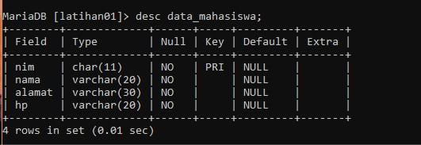

Lengkapi database tersebut hingga menjadi seperti berikut

|  |  |  |  |  |  |  |  |  |  |
| --- | --- | --- | --- | --- | --- | --- | --- | --- | --- |
| Nim |  | Nama | Alamat | Kota | Kode | No HP | Jenis | Tangg | Kode |
|  |  |  |  |  | Pos |  | Kelami | al | Dosen |
|  |  |  |  |  |  |  | n | Lahir |  |
|  | Menambahkan field yang kurang | | | | |  |  |  |  |

1. Menambahkan field **kode_pos varchar(10);**

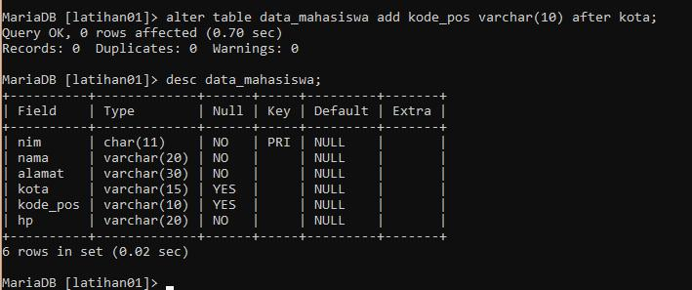

1. Menambahkan kolom **jenis_kelamin varchar(10);**

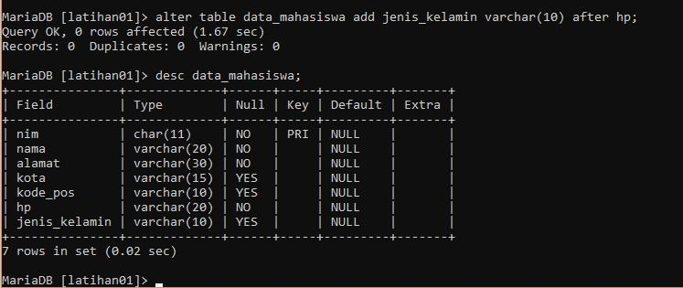

1. Menambahkan **tanggal_lahir date,** dan **kode_dosen varchar(10);** maka hasil akhir dari tabel data_mahasiswa akan menjadi seperti berikut ini.

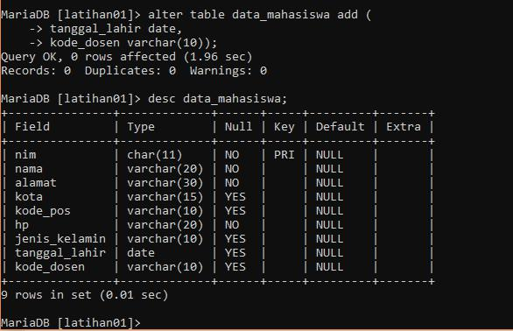

2. Isi data sebanyak minimal 5 record data ke dalam database.



|  |  |  |  |  |  |  |  |  |
| --- | --- | --- | --- | --- | --- | --- | --- | --- |
| Nim | Nama | Alam | Kota | Kod | N | Jenis | Tanggal | Kode |
|  |  | at |  | e | o | Kelamin | Lahir | Dose |
|  |  |  |  | Pos | H |  |  | n |
|  |  |  |  |  | P |  |  |  |
| 1122334 | Ari |  | Bekasi |  |  | Laki- | 1998-10- |  |
| 4 | Santoso |  |  |  |  | Laki | 12 |  |
| 1122334 | Ario Talib |  | Cikaran |  |  | Laki- | 1999-11- |  |
| 5 |  |  | g |  |  | Laki | 16 |  |
| 1122334 | Dina |  | Karawa |  |  | Perempu | 1997-12- |  |
| 6 | Marliana |  | ng |  |  | an | 01 |  |
| 1122334 | Lisa Ayu |  | Bekasi |  |  | Perempu | 1996-01- |  |
| 7 |  |  |  |  |  | an | 02 |  |
| 1122334 | Tiara |  | Bekasi |  |  | Perempu | 1980-02- |  |
| 8 | Wahidah |  |  |  |  | an | 05 |  |
| 1122334 | Anton |  | Cikaran |  |  | Laki- | 1988-03- |  |
| 9 | Sinaga |  | g |  |  | Laki | 10 |  |

2.1. Cara pertama insert data tunggal **insert into nama_tabel (field1,**

**..fieldn) values (values1, values2..,valuesN);**

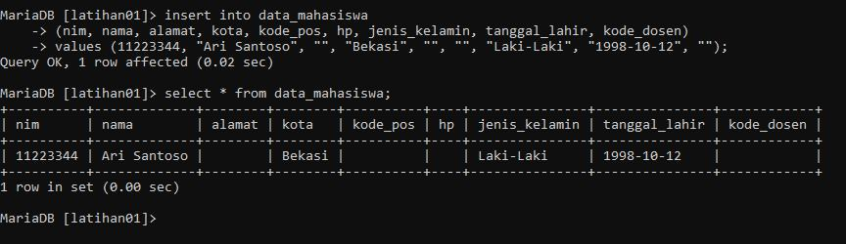

2.2. Cara kedua insert data **insert into data_mahasiswa values** **(value1, value2, .. valuesN);**

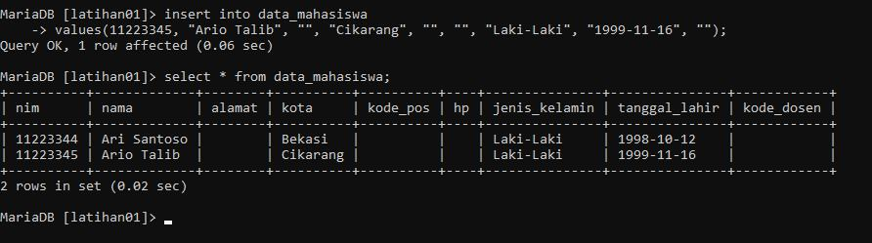

2.3. Cara ketiga insert dengan multiple data

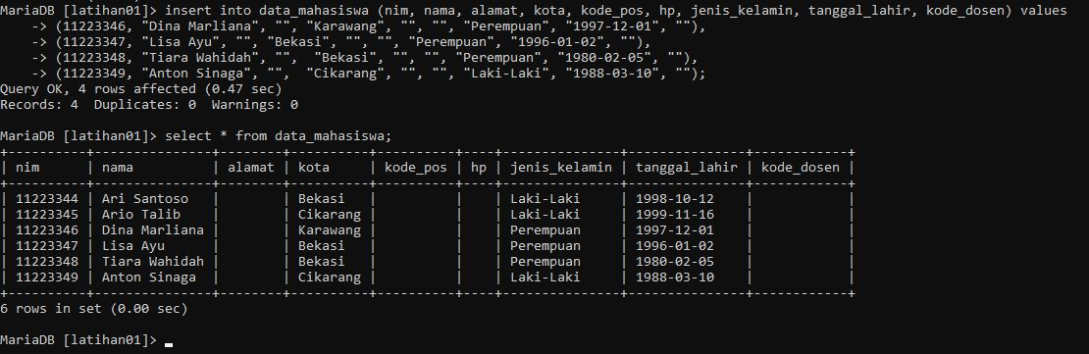

1. Ubah data tanggal lahir mahasiswa bernama Ari menjadi: 1979-08-31 **update data_mahasiswa set tanggal_lahir = “1979-08-31” where nama = “Ari Santoso”;**

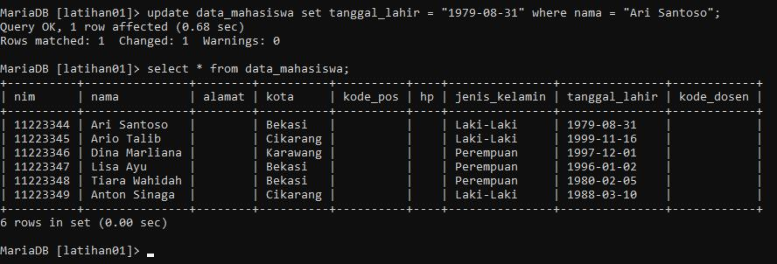

1. Tampilkan satu baris/record data yang telah diubah yaitu record dengan nama Ari saja

**select * from data_mahasiswa where nama = “Ari Santoso”;**

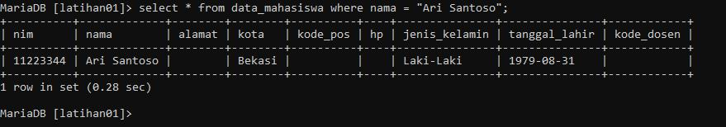

1. Hapus mahasiswa yang bernama Dina

**delete from data_mahasiswa where nama = “Dina Marliana”;**

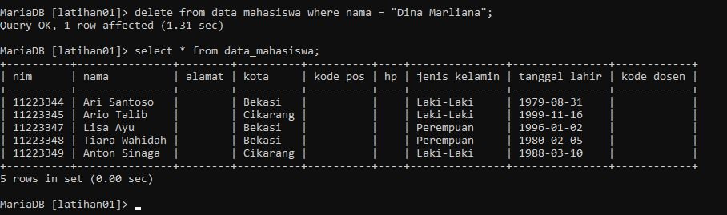

1. Tampilkan record data yang tanggal kelahirannya lebih dari atau sama dengan 1996-1-2

**select * from data_mahasiswa where tanggal_lahir >= “1996-01-02”;**

1. Tampilkan semua mahasiswa yang berasal dari Bekasi dan berjenis kelamin perempuan

**Select * from data_mahasiswa where kota = “Bekasi” and jenis_kelamin = “Perempuan”;**

1. Tampilkan semua mahasiswa yang berasal dari Bekasi dengan jenis kelamin laki-laki atau mahasiswa yang berumur lebih dari 22 tahun dengan kelamin perempuan.

**select * from data_mahasiswa where kota = “Bekasi” and jenis_kelamin = “Laki-Laki” or floor(datediff(curdate(), tanggal_lahir) / 365) > 22 and jenis_kelamin = “Perempuan”;**

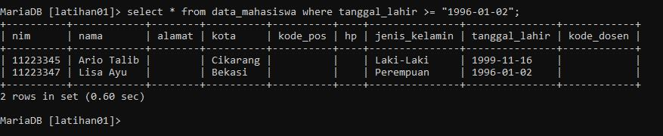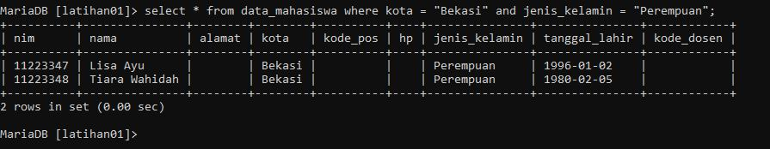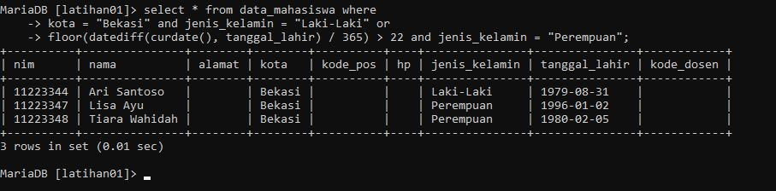

1. Tampilkan data nama dan alamat mahasiswa saja dari tabel tersebut **select nama, alamat from data_mahasiswa;**

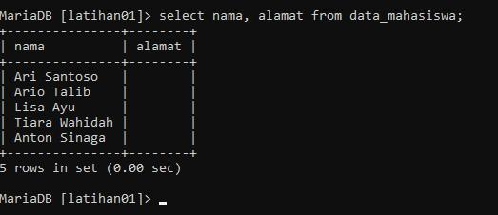

10.Tampilkan data mahasiswa terurut berdasarkan nama

**select * from data_mahasiswa order by nama asc;**

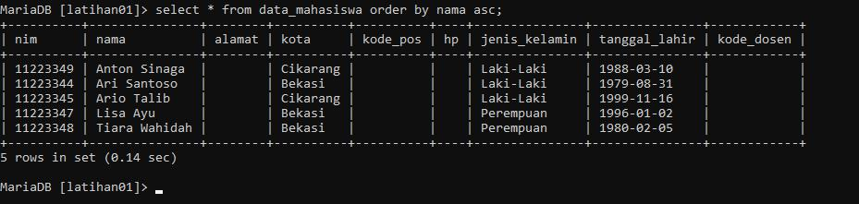

EVALUASI DAN PERTANYAAN

1. Apa bedanya penggunaan *BETWEEN* dan penggunaan operator >= dan <= ?

misal: (tgl_lahir BETWEEN “1990-10-10” AND “1992-10-11”)

misal: (tgl_lahir >= “1990-10-10” AND tgl_lahir <= “1992-10-

11”)

-

Jawab :

Tidak ada bedanya antara pengunaan BETWEEN dan operator >= AND <=

Hanya saja BETWEEN lebih mudah dibaca (BETWEEN min AND max)

Operator BETWEEN untuk menangani operasi jangkauan